Анализ использования государственного имущества
на 1 октября 2021 г.

По данным отчета ”Отчет об использовании зданий, сооружений, изолированных помещений, находящихся в государственной собственности“ на 1 октября 2021 г. в государственной собственности находятся здания, сооружения, изолированные помещения общей площадью 121,53 млн. кв.м, из них: в собственности
Республики Беларусь – 45,18 млн. кв.м (37 %), в коммунальной –
76,35 млн. кв.м (63 %).
В собственности Республики Беларусь наибольшее количество недвижимого имущества имеется у организаций:
Министерства энергетики – 11,19 млн. кв.м (24,8 % от общей площади недвижимого имущества, находящегося собственности Республики Беларусь);
Министерства обороны – 5,34 млн. кв.м (11,8 %);
Министерства транспорта и коммуникаций – 4,01 млн. кв.м (8,9 %);
Управления делами Президента Республики Беларусь –2,83 млн. кв.м (6,3 %);
Министерства образования – 2,21 млн. кв.м (4,9 %).
В коммунальной собственности наибольшее количество недвижимого имущества имеется у организаций:
Гомельской области – 13,55 млн. кв.м (17,7 % от общей площади недвижимого имущества, находящегося в коммунальной собственности);
Гродненской области – 12, 36 млн. кв.м (16,2 %);
Минской области – 12,16 млн. кв.м (15,9 %).

Из общей площади недвижимого государственного имущества:
107,20 млн. кв.м (88,3 %) – используется самими организациями;
6,61 млн. кв.м (5,4 %) – передано в безвозмездное пользование;
4,29 млн. кв.м (3,5 %) – сдано в аренду;
3,14 млн. кв.м (2,6 %) – не используется;
0,29 млн. кв.м (0,2 %) – законсервировано.

Структура использования государственного имущества
на 1 октября 2021 г. представлена на следующей диаграмме.

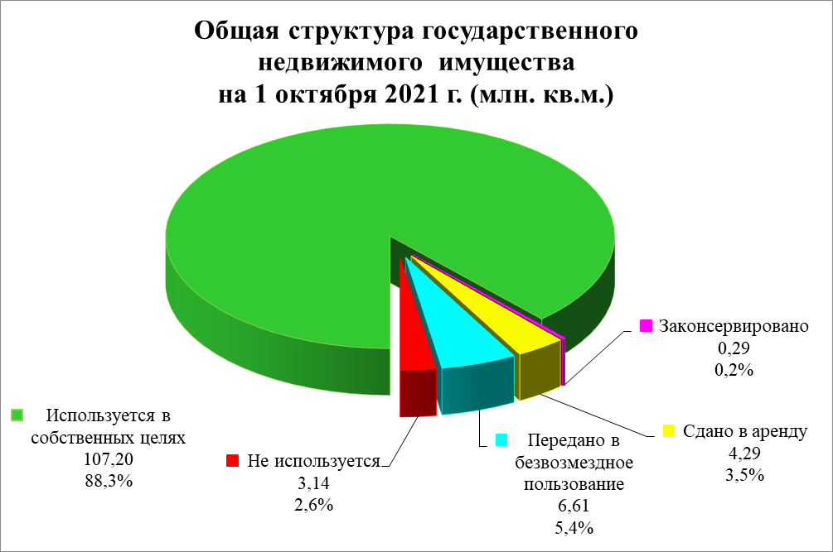
Основная часть недвижимого государственного имущества используется самими организациями, что составляет 107,20 млн. кв.м (88,3 % от общей площади недвижимого государственного имущества),
из них:
42,52 млн. кв.м, находящегося в собственности Республики Беларусь;
64,68 млн. кв.м, находящегося в коммунальной собственности.

На 1 октября 2021 г. сдается в аренду – 4,29 млн. кв.м недвижимого государственного имущества (3,5 % от всего недвижимого государственного имущества), в том числе:
1,57 млн. кв.м (3,3 % от общей площади недвижимого имущества, находящегося собственности Республики Беларусь) – в собственности Республики Беларусь;
2,72 млн. кв.м (3,5 % от общей площади недвижимого имущества, находящегося в коммунальной собственности) – в коммунальной собственности.
В собственности Республики Беларусь наибольшее количество сдаваемых в аренду площадей имеется у организаций:
Управления делами Президента Республики Беларусь – 0,56 млн. кв.м (35,7 % от всего сдаваемого в аренду недвижимого имущества, находящегося собственности Республики Беларусь);
Министерства обороны – 0,26 млн. кв.м (16,6 %);
Министерства связи и информатизации – 0,12 млн. кв.м (7,6 %);
Национальной академии наук Беларуси – 0,11 млн. кв.м (7,0 %);
Министерства транспорта и коммуникаций – 0,08 млн. кв.м (5,1 %);
Министерства энергетики, Министерство сельского хозяйства и продовольствия – 0,07 млн. кв.м (4,5 %),
В коммунальной собственности наибольшее количество сдаваемых
в аренду площадей имеется у организаций:
г. Минска – 0,99 млн. кв.м (36,4 % от всего сдаваемого в аренду недвижимого имущества, находящегося в коммунальной собственности);
г. Гомеля, г. Гродно, г. Могилева – 0,08 млн. кв.м (2,9 %);
г. Бреста, г. Витебска – 0,07 млн. кв.м (2,6 %).
Не смотря на условия замедления предпринимательской активности на фоне сложившейся эпидемиологической ситуации в мире, в период
с 1 октября 2020 г. по 1 октября 2021 г. объемы сдачи в аренду государственного недвижимого имущества увеличились в среднем
на 89 тыс. кв.м, что в данный период показывает экономическую привлекательность этого имущества и заинтересованность арендаторов
в нем.
Проводимая работа в области арендных отношений и использования на практике гибкого механизма формирования арендной платы в условиях открытия большого количества новых частных административных, развлекательных и торговых объектов, а также продажи арендаторам арендуемых площадей, позволила не только не сократить количество сдаваемых в аренду площадей государственной собственности,
но и несколько нарастить их объемы.

Значительная часть недвижимого имущества, находящегося
в государственной собственности, передается в безвозмездное пользование, что на 1 октября 2021 г. составляет 6,61 млн. кв.м
(5,4 % от всего недвижимого государственного имущества), в том числе:
0,74 млн. кв.м (1,6 % от общей площади недвижимого имущества, находящегося собственности Республики Беларусь) – в собственности Республики Беларусь;
5,87 млн. кв.м (7,7 % от общей площади недвижимого имущества, находящегося в коммунальной собственности) – в коммунальной собственности.
Площади предоставляются для размещения государственных органов, бюджетных организаций и иных юридических лиц в соответствии с приложением к Указу Президента Республики Беларусь от 29 марта 2012 г. № 150 ”О некоторых вопросах аренды и безвозмездного пользования имуществом“.
Основным ссудодателем в отношении недвижимого имущества, находящегося в собственности Республики Беларусь, является Управление делами Президента Республики Беларусь – 0,29 млн. кв.м (39,2 % от всего переданного в безвозмездное пользование недвижимого имущества, находящегося в собственности Республики Беларусь).
Также предоставляется в безвозмездное пользование наибольшее количество площадей:
Министерством обороны – 0,08 млн. кв.м (10,1 %);
Министерством внутренних дел и Министерством
образования – 0,05 млн. кв.м (6,8 %).
В коммунальной собственности наибольшее количество переданных в безвозмездное пользование площадей имеется у организаций:
г. Витебска – 0,57 млн. кв.м (9,7 % от всего переданного
в безвозмездное пользование недвижимого имущества, находящегося
в коммунальной собственности);
г. Могилева – 0,51 млн. кв.м (8,7 %),
г. Минска – 0,40 млн. кв.м (6,8 %),
г. Барановичи – 0,37 млн. кв.м (6,3 %).
С 1 октября 2020 г. по 1 октября 2021 г. количество переданных в безвозмездное пользование площадей государственной собственности увеличилось в среднем на 572 тыс. кв.м.

Незначительная часть недвижимого имущества, находящегося
в коммунальной собственности, законсервирована и на 1 октября 2021 г. она составляет 0,29 млн. кв.м (0,2 % от всего недвижимого государственного имущества), в том числе:
Наибольшее количество законсервированных площадей имеется у балансодержателей недвижимого имущества, находящегося в коммунальной собственности:
Гомельской области – 0,17 млн. кв.м (60,7 % от всего законсервированного недвижимого имущества коммунальной собственности);
Минской и Гродненской областей – 0,04 млн. кв.м (14,3 %).
С 1 октября 2020 г. по 1 октября 2021 г. количество законсервированных площадей государственной собственности сократилось в среднем на 25 тыс. кв.м.

Неиспользуемое недвижимое государственное имущество
на 1 октября 2021 г. составляет 3,14 млн. кв.м (2,6 % от всего недвижимого государственного имущества), в том числе:
0,36 млн. кв.м (0,8 % от всего недвижимого имущества, находящегося собственности Республики Беларусь) – собственности Республики Беларусь;
2,78 млн. кв.м (3,6 % от всего недвижимого имущества, находящегося в коммунальной собственности) – коммунальной собственности.
По собственности Республики Беларусь наибольшее количество неиспользуемых площадей имеется у организаций:
Национальной академии наук Беларуси по 0,05 млн. кв.м (13,9 %
от всего неиспользуемого недвижимого имущества, находящегося
в собственности Республики Беларусь);
Управления делами Президента Республики Беларусь, Министерства связи и информатизации, Министерства энергетики по 0,04 млн. кв.м (11,1 %);
Министерства сельского хозяйства и продовольствия, Министерства транспорта и коммуникаций по 0,03 млн. кв.м (8,3 %).
Наибольшее количество неиспользуемых площадей коммунальной собственности имеется в:
Витебской области 0,80 млн. кв.м (28,8 % от всего неиспользуемого недвижимого имущества, находящегося в коммунальной собственности области);
Гродненской области – 0,65 млн. кв.м (23,4 %);
Минской области – 0,39 млн. кв.м (14,0 %);
Могилевской области – 0,36 млн. кв.м (12,9 %).
С 1 октября 2020 г. по 1 октября 2021 г. количество неиспользуемых площадей государственной собственности уменьшилось в среднем
на 56 тыс. кв.м.

Дополнительно для анализа использования имущества рассчитываются следующие показатели:
- коэффициент использования государственного имущества, определяемый как отношение используемой площади государственного имущества (разность между общей площадью государственного имущества и неиспользуемой площадью государственного имущества)
к общей площади государственного имущества, умноженное на 100%;
- индекс использования государственного имущества, определяемый как отношение коэффициента использования государственного имущества на конец отчетного периода к коэффициенту использования государственного имущества на начало отчетного периода
(на 1 января соответствующего года), умноженное на 100 %.
Коэффициент использования государственного имущества и индекс использования государственного имущества по республиканским органам государственного управления и административно-территориальным единицам рассчитываются ежеквартально и представляются
в Национальный статистический комитет для публикации
в статистических сборниках о социально-экономическом развитии Республики Беларусь, а также размещаются на Интернет-сайте Госкомимущества в разделе ”Информационно-аналитические материалы“ (http://gki.gov.by/ru/activity_branches-estate-analitika/).

Данные коэффициенты на 1 октября 2021 г. представлены
в следующей таблице.

Таблица. Показатели использования государственного недвижимого имущества на 1 октября 2021 г.

 | Коэффициент использования государственного  недвижимого имущества,  % | Индекс использования государственного недвижимого имущества, %
Собственность Республики Беларусь | 99,2 | 100,1
Коммунальная собственность | 96,4 | 99,4
в том числе:
Брестская обл. | 97,5 | 99,9
Витебская обл. | 92,1 | 97,7
Гомельская обл. | 98,7 | 99,9
Гродненская обл. | 94,7 | 99,3
Минская обл. | 96,8 | 99,2
Могилевская обл. | 95,8 | 100,1
г. Минск | 98,4 | 99,8
Итого по республике | 97,4 | 99,7

Коэффициент использования недвижимого имущества, находящегося в собственности Республики Беларусь, составляет 99,2 %,
в коммунальной – 96,4 %, а по государственной собственности
в целом – 97,4 %.
Данные коэффициенты использования свидетельствуют
о высокой степени задействования в хозяйственном обороте государственного недвижимого имущества.

